**附件三、**

**候选人投报业绩**

平煤神马建工集团有限公司

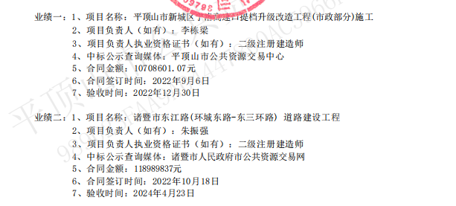

林州中港建筑工程有限公司

无

河南夏鸣韶发建筑工程有限公司

